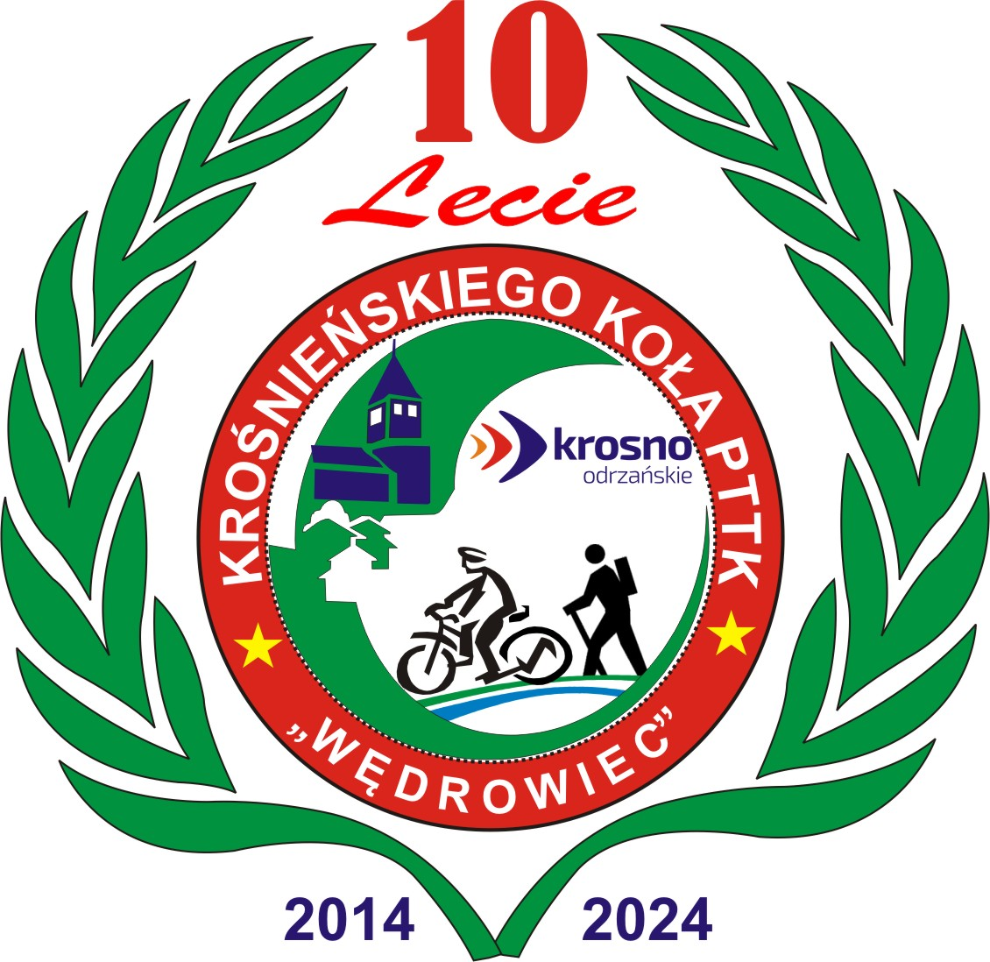

PROGRAM
WYCIECZKI DO STODOLSKA FABRYKA BOMBEK
W dniu 29.11.2024r

10.00 wyjazd Krosno Odrzańskie ul 1 Maja Restauracja OKEJ
Podczas pobytu w zakładzie będzie można zobaczyć cały proces produkcyjny szklanych bombek choinkowych.
1.ETAP - dmuchalnia - tutaj ze szklanych rurek podgrzewanych palnikami wdmuchiwane są bombki okrągłe o różnych wielkościach od średnicy 3cm do 15 cm, formy oraz kształtki.
2.Etap - Srebrzalnia - tutaj następuje proces srebrzenia bombek, poprzez wstrzykiwanie do każdej bombki płynu (azotanu srebra), następnie bombki zanurza się w wannie z ciepłą wodą, potrząsa i wykłada na specjalne deski, na których następuje suszenie osrebrzonych bombek.
3.ETAP - lakiernia - w tym dziale bombki uzyskują przeróżne kolory, poprzez zanurzenie każdej bombki w baniaku z lakierem.
4.ETAP - dekoratornia - tutaj na bombkach malowane są różne wzory. Bombki są ozdabiane brokatami, farbami, koralikami itp.
5. ETAP - pakowania - bombki są obcinane, zakładane są zawieszki i następnie pakowane są w pudełka.
6. ETAP - magazyn- tutaj będzie można obejrzeć gotowe bombki , które są przeznaczone do sprzedaży, dla zainteresowanych możliwość zrobienia zakupów bombek.
Cena 80,-/OSOBA
Obejmuje: przejazd autokarem, opiekę pilota ubezpieczenie KL i NNW upominek
około godz. 19.00 zakończenie wycieczki
Szczegółowe informacje i zapisy:

Krośnieńskie Koło PTTK “WĘDROWIEC” tel. 518 084 880
Termin zapisów i wpłat do 20.11.2024r.
zapisy po terminie bez upominku
Konto 37 1020 5402 0000 0602 0328 7885

